区人社局：召开2022年高校毕业生
“三支一扶”派遣工作会议

乡村振兴，人才是关键。为做好我区2022年高校毕业生“三支一扶”派遣工作，近日，区人社局、区乡村振兴人才驿站在区人社局机关召开2022年高校毕业生“三支一扶”派遣工作暨高校毕业生就业创业扶持政策宣讲会议。区人社局、区人才服务中心主要负责人，区教育局、各镇（街）负责人事工作领导和14名新招募的“三支一扶”大学生参加了会议。
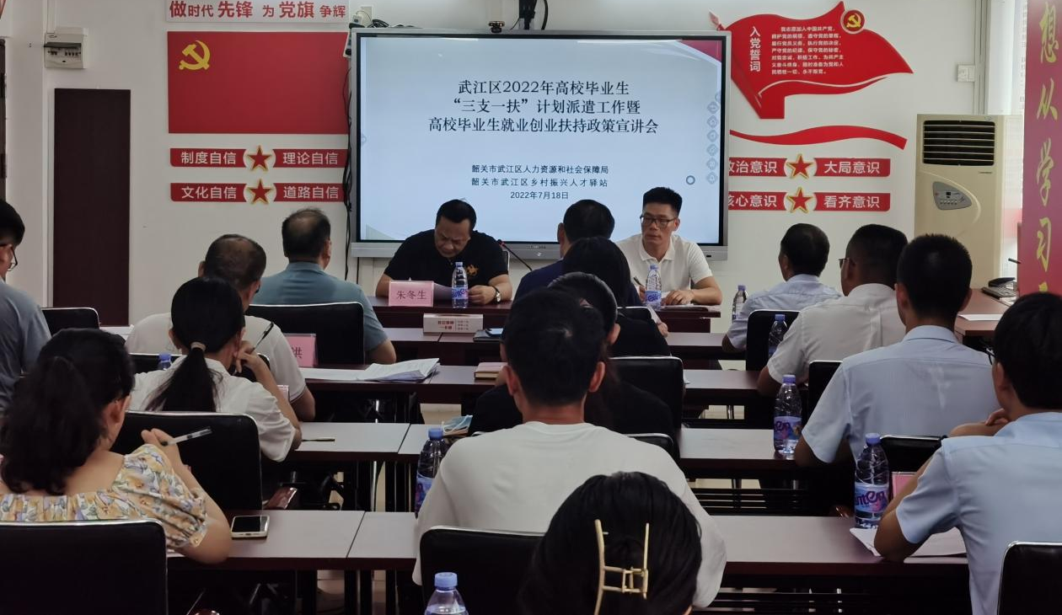
会议现场
会上，区人才服务中心负责人宣布了14名“三支一扶”工作人员的派遣岗位，分别派遣在镇（街）、学校基层单位，从事支农、支教、帮扶乡村、水利等岗位。同时，向参会的所有人员讲解了“三支一扶”国家政策和韶关市高校毕业生就业创业扶持政策，明确人社部门、服务单位和“三支一扶”工作人员各方职责，明确服务时间是2年。
会上，王婧颖等4名“三支一扶”人员代表围绕如何做好服务乡村振兴、支农、支教工作分别作了表态发言。一致表示，一定不会辜负组织的期望，加倍珍惜“三支一扶”工作岗位，脚踏实地、埋头苦干，发挥所学专长服务群众、服务基层，在实践中磨练自己，实现自己的人生价值。
最后，区人社局负责人对“三支一扶”高校毕业生和用人单位提出三点期盼和要求：一是要充分认识“三支一扶”岗位的重要意义，树立使命感和荣誉感。二是“三支一扶”工作人员要强化担当，尽职尽责服务群众。三是用人单位要关心爱护“三支一扶”工作人员，做坚强后盾。并祝愿14名“三支一扶”工作人员不断提高和完善自我，工作顺利。

